NORMA DE PROCEDIMENTO – SRH Nº 057

Tema: | Concessão de Licença para Frequência em Cursos de Pós-Graduação Stricto Sensu
Emitente: | Secretaria de Estado de Gestão e Recursos Humanos – Seger
Sistema: | Sistema de Administração de Recursos Humanos |  | Código: SRH
Versão: | 01 | Aprovação: Portaria n.º 001-R/2024 | Vigência: 18/01/2024

OBJETIVO

1.1 Estabelecer os procedimentos necessários para a aplicabilidade da concessão de licença para frequência em cursos de pós-graduação stricto sensu e desenvolvimento profissional dos servidores públicos efetivos.

ABRANGÊNCIA

2.1 Órgãos da administração direta, autárquica e fundacional do Poder Executivo Estadual.

FUNDAMENTAÇÃO LEGAL

3.1 Lei Complementar nº 46, de 31/01/1994, e suas alterações - Institui o Regime Jurídico Único dos servidores públicos civis da Administração Direta, das Autarquias e das Fundações públicas do Estado do Espírito Santo, de qualquer dos seus Poderes;

3.2 Decreto nº 5331-R/2023, de 10/03/2023 – Regulamenta o art. 57, inciso III da Lei Complementar nº46/94 para dispor sobre a concessão de licença para frequência em cursos de pós-graduação stricto sensu e desenvolvimento profissional dos servidores públicos efetivos do Poder Executivo Estadual.

DEFINIÇÕES
4.1 Afastamento integral - Modalidade de afastamento quando houver incompatibilidade total e concomitante da exigência de dedicação às atividades do curso com o exercício das atribuições do cargo público do qual o servidor é titular;
4.2 Afastamento parcial - Modalidade de afastamento que permite ao servidor concomitantente, dedicar-se as atividades do curso e exercer o seu cargo público em horário parcial.
4.3 Cargo público – Conjunto de atribuições e responsabilidades criado por lei com denominação própria e assumível por um único servidor público;
4.4 Carreira – Conjunto de cargos organizados e agrupados em quadros próprios em razão da natureza ou finalidade em comum ou de expressa previsão legal;
4.5 Doutorado – Curso que exige a realização de créditos de disciplinas, proficiência em lingua estrangeira e aprovação de tese perante banca examinadora;
4.6 e-Docs – Sistema de Gestão de Documentos Arquivísticos Eletrônicos;
4.7 Exercício – Efetivo desempenho, pelo servidor públicos, das atribuições de seu cargo público;
4.8 Licença para especialização - Ato autorizativo de afastamento do servidor público efetivo do exercício de seu cargo, de caráter discricionário, para participar de cursos de pós-graduação;
4.9 Mestrado – Curso na modalidade acadêmica ou profissional que exige a realização de créditos de disciplinas, a proficiência em língua estrangeira e a aprovação da dissertação perante banca examinadora;
4.10 Órgão ou entidade pública – Secretaria de Estado ou equivalente, Autarquia ou Fundação organizada na forma de pessoa jurídica de direito público;
4.11 Pós-Graduação - Curso de especialização, aperfeiçoamento e outros, de Mestrado, Doutorado ou Pós-Doutorado, abertos a candidatos diplomados em cursos de graduação e que atendam às exigências das instituições de ensino, de acordo com as diretrizes curriculares nacionais estabelecidas pelo Conselho Nacional de Educação;
4.12 Pós-Doutorado – Curso e estágio que exige elaboração, aprovação e execução de projeto de pesquisa em área específica de conhecimento, devendo resultar na publicação de artigo em periódicos científicos qualificados nacionais ou internacionais;
4.13 Servidor público efetivo – Pessoa legalmente investida em cargo público de provimento efetivo que possui vínculo com a Administração Pública em caráter estatutário;
4.14 Siarhes – Sistema Integrado de Administração de Recursos Humanos.

UNIDADES FUNCIONAIS ENVOLVIDAS

5.1 Gerência de Gestão e Administração de Pessoas - Geap/Seger;

5.2 Gerência de Pagamento de Pessoal - Gepar/Seger;

  - Gerência de Planejamento, Desenvolvimento de Pessoas e Gestão de Carreiras - Gecads/Seger;

  - Grupo de Recursos Humanos (GRH) ou unidade equivalente dos órgãos citados no item 2.1;

5.5 Subgerência de Recrutamento, Seleção e Ingresso - Subsin/Geap.

6. PROCEDIMENTOS

Concessão de Licença para Frequência em Cursos de Pós-Graduação Stricto Sensu

T01 – Preencher e documentar o requerimento

O servidor interessado em obter licença para frequência em curso de pós-graduação stricto sensu deve preencher requerimento contendo os dados funcionais, a modalidade de pós-graduação, nome do curso, área de concentração, nome da instituição de ensino, se ocorrerá no Brasil ou no exterior, período de afastamento, modalidade de afastamento e aceitação do Termo de Compromisso, conforme o formulário padrão estabelecido no Anexo I do Decreto nº 5331-R/2023.

O servidor deverá anexar ao requerimento a documentação comprobatória obrigatória em atendimento ao disposto no Decreto nº 5331-R/2023, em um único encaminhamento e enviar para a chefia imediata via e-Docs.

É obrigatório a apresentação da documentação relacionada abaixo na seguinte ordem:

- Para afastamento no Brasil:

1 - Requerimento para Desenvolvimento Profissional;
2 - Currículum Vitae;
3 - Plano de estudo, de pesquisa ou de trabalho apresentado junto a Instituição de Ensino;
4 - Carta de aceite, certidão ou declaração de comprovação de matrícula emitida pela instituição de ensino, contendo a modalidade do curso, o nome do curso, a data de início das atividades e a duração do curso;
5 - Documentação que comprove a necessidade de afastamento integral, nos termos do art.10 do Decreto nº 5331-R/2023.
6 - Avaliação do curso pela Capes (se for em território nacional) - comprovando se o conceito do curso ou programa pretendido encontra - se de acordo com a avaliação da CAPES.
7 - Certidão Negativa de Débito com o erário, extraída no sítio eletrônico: https://s2-internet.sefaz.es.gov.br/certidao/cnd;
8 - Certidão de inexistência de processo administrativo disciplinar, emitida pela Corregedoria ou unidade equivalente do Órgão ou entidade;
9 - Justificativa do afastamento nos moldes do Anexo III do Decreto nº 5331-R/2023;

- Para afastamento no exterior:

1 - Requerimento para Desenvolvimento Profissional;
2 - Currículum Vitae;
3 - Plano de estudo, de pesquisa ou de trabalho em português apresentado junto a Instituição de Ensino;
4 - Carta de aceite, certidão ou declaração de comprovação de matrícula emitida pela instituição de ensino, contendo a modalidade do curso, o nome do curso, a data de início das atividades e a duração do curso;
5 – Carta do co-orientador estrangeiro, assinada, aprovando o plano e o cronograma de atividades no exterior, informando a data de início e de término;
6 – Carta do orientador brasileiro;
7 - Certidão Negativa de Débito com o erário, extraída no sítio eletrônico: https://s2-internet.sefaz.es.gov.br/certidao/cnd;
8 - Certidão de inexistência de processo administrativo disciplinar, emitida pela Corregedoria ou unidade equivalente do órgão ou entidade;

T02 – Analisar e manifestar sobre a licença

A chefia imediata recebe o requerimento do servidor e avalia a pertinência da licença solicitada, considerando o escopo da pós-graduação e o projeto de pesquisa em relação às atribuições do cargo do servidor.

Nos casos de afastamento integral, a chefia imediata deverá verificar a incompatibilidade total e concomitante da exigência de dedicação às atividades do curso com o exercício das atribuições do cargo público do qual o servidor é titular, nos termos dos artigos 9º e 10º do Decreto nº 5331-R/2023.

Nos casos de afastamento parcial, a chefia imediata deverá verificar se é possível ao servidor, concomitantente, dedicar-se as atividades do curso e exercer o seu cargo público em horário parcial, nos termos dos artigos 13 e 14 do Decreto nº 5331-R/2023.

A chefia imediata deverá preencher a declaração conforme Anexo IV do Decreto nº 5331-R/2023, manifestando sobre a pertinência da licença e a viabilidade de sua concessão. No encaminhamento do servidor, deverá fazer o upload da declaração, assinar eletronicamente e enviar ao GRH ou unidade equivalente do órgão ou entidade equivalente onde o servidor está lotado, nos termos do art. 24 do Decreto nº 5331-R/2023.

Caso o requerimento não esteja conforme, segue T03. Caso positivo, segue T04.

T03 – Solicitar providências quanto a não conformidade

T04 – Autuar processo e verificar atendimento aos requisitos

O GRH ou unidade equivalente recebe o requerimento e a declaração da chefia imediata e autua o processo de afastamento. Os processos devem ser autuados com o seguinte resumo padrão: “Licença para frequência em curso de pós-graduação Stricto Sensu - nome do servidor - modalidade do curso - período do afastamento - órgão.”

O GRH ou unidade equivalente verifica se o requerimento contém todos os documentos exigidos no Decreto nº 5331-R/2023, como certidões, curriculum vitae, informações sobre o curso, e o memorial descritivo do plano de pesquisa, atesta se há vaga disponível para afastamento, considerando o limite máximo estabelecido no art. 21 e analisa o cumprimento dos requisitos do servidor conforme os artigos 18 a 20 do Decreto nº 5331-R/2023, por meio de parecer técnico sobre a concessão da licença, considerando os aspectos avaliados.

Se todos os requisitos estiverem atendidos, segue T06. Se não forem atendidos todos os requisitos, segue T05.

T05 - Solicitar providências quanto ao não atendimento aos requisitos

T06 - Elaborar parecer técnico

O parecer do GRH ou unidade equivalente deve conter:
- Nome completo do servidor, respectivo cargo, número funcional e vínculo onde se implementará a licença;
- A análise do cumprimento dos requisitos previstos no art. 17;
- A análise do cumprimento dos requisitos previstos no art. 18;
- A análise do cumprimento dos requisitos previstos no art. 19;
- A análise do cumprimento dos requisitos previstos no art. 20;
- Ateste, ou não, quanto à existência de vaga disponível para afastamento, de acordo com o limite máximo definido no art. 21;
- A manifestação quanto à conferência da apresentação de todos os documentos elencados no art. 23, parágrafo único e seus incisos, além dos Anexos II, III e IV.

T07 – Deliberar sobre o requerimento de licença

A autoridade máxima do órgão ou entidade recebe o processo com o parecer do GRH ou unidade equivalente, analisa o requerimento considerando a pertinência da licença, a viabilidade para o funcionamento do órgão ou entidade e os aspectos detalhados no artigo 26 do Decreto nº 5331-R/2023 e emite decisão acerca da concessão da licença, especificando a modalidade de afastamento e o respectivo período.

Se a decisão for favorável, segue T11. Se a decisão for desfavorável, segue T08.

T08 – Dar ciência do indeferimento

T09 – Tomar ciência do indeferimento

O servidor deve manifestar a ciência e devolver o processo ao GRH ou unidade equivalente.

T10 – Arquivar o processo

T11 – Verificar o atendimento aos critérios

A Gecads/Seger recebe o processo com a decisão da autoridade máxima do órgão ou entidade e realiza a verificação do atendimento aos critérios contidos no Decreto nº 5331-R/2023.

Se algum critério não for atendido, segue T12. Se todos os critérios forem atendidos, segue T13.

T12 – Solicitar complementação da documentação

T13 – Elaborar parecer técnico

A Gecads/Seger se manifesta pela homologação da concessão da licença pleiteada, considerando todos os critérios avaliados no Decreto nº 5331-R/2023.

T14 – Homologar a concessão da licença

T15 – Providenciar publicação do ato de concessão da licença

A Gecads/Seger providencia a publicação de ato de concessão da licença, especificando os detalhes como número funcional, vínculo, nome do servidor, cargo, modalidade de afastamento, a instituição de ensino e período.

Se for servidor da administração direta, segue T16. Se for servidor da administração indireta, segue T18.

T16 – Registrar a licença de servidor da administração direta

T17 – Registrar o cumprimento dos art. 11 e 15 do Decreto Nº 5331-R/2023

T18 – Registrar a licença de servidor da administração indireta

T19 – Acompanhar a licença

O GRH ou unidade equivalente exigirá do servidor afastado, nos termos das obrigações dispostas nos arts. 29 a 31 do Decreto nº 5331-R/2023, os seguintes procedimentos obrigatórios:

- Durante o período da licença, o servidor deve cumprir as obrigações dispostas no art. 29 do Decreto nº 5331-R/2023, como apresentar junto ao GRH ou unidade equivalente, no prazo de até 15 (quinze) dias, após o início do curso, o comprovante de matrícula, por meio de certidão da Instituição de Ensino;

- Semestralmente, apresentar atestado de frequência regular no curso, bem como relatório das atividades desenvolvidas, devidamente homologadas pela instituição de ensino e pelo docente responsável por sua orientação, conforme Anexo V, do Decreto nº 5331-R/2023.

O GRH ou unidade equivalente exigirá do servidor afastado a aprovação em todas as disciplinas ministradas no curso de pós-graduação, conforme periodicidade contida na proposta pedagógica curricular, sob pena de interrupção da licença concedida.

Caso seja solicitada a suspensão da licença, segue SB01. No caso de descumprimento das obrigações dispostas nos artigos 29 a 33, segue SB02. Se solicitada a prorrogação da licença, segue SB03. Caso decorra todo o prazo da licença, segue T20.

SB01 – Suspensão da Licença

SB02 – Interrupção da Licença

SB03 – Prorrogação da Licença

T20 - Retornar ao exercício e apresentar a documentação de conclusão do curso

Finda a licença, o servidor deverá retornar imediatamente ao exercício pleno e cotidiano das atribuições de seu cargo público, sob pena de falta injustificada, e cumprir os requisitos estabelecidos nos art. 33 a 35 do Decreto Nº 5331-R/2023

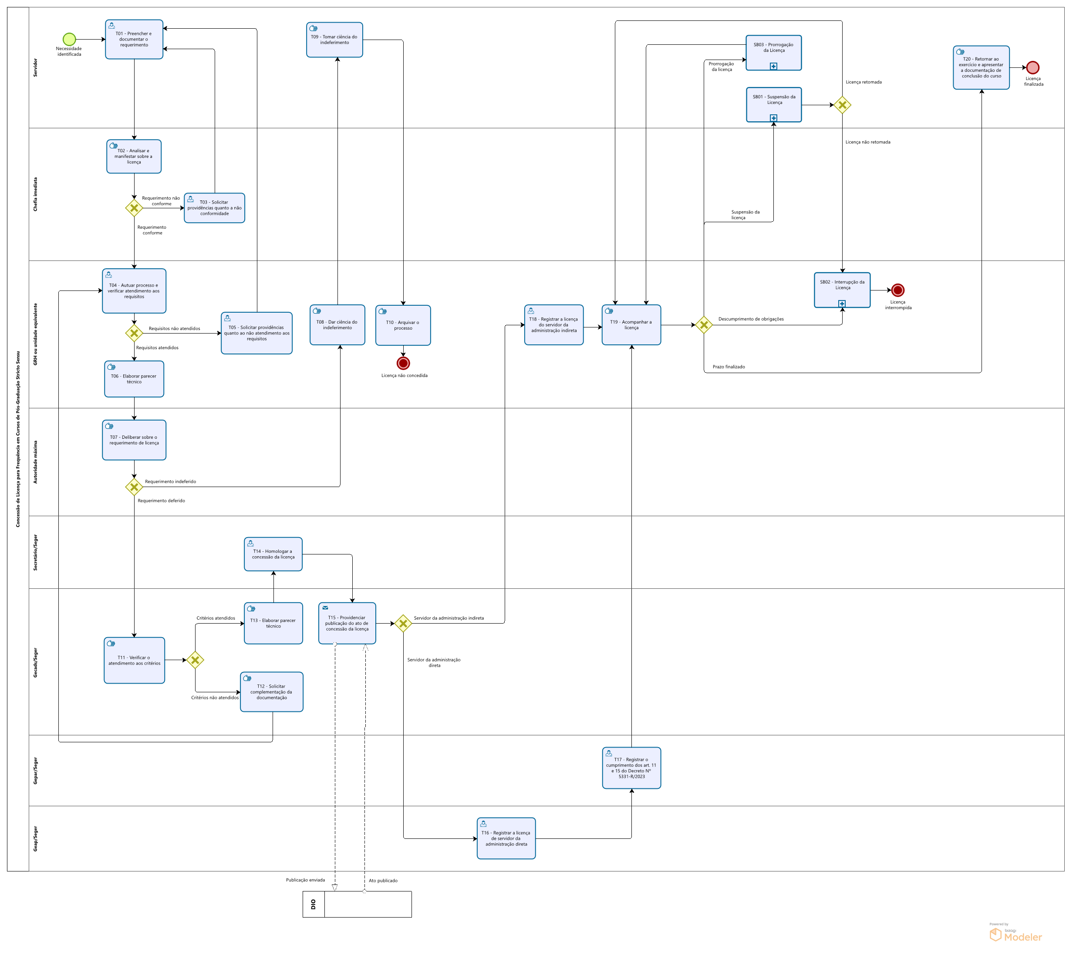

SB01 – Suspensão da Licença

T01 - Preencher e documentar o requerimento

O servidor interessado em obter a suspensão da licença para frequência em curso de especialização de pós-graduação stricto sensu deve preencher o requerimento próprio seguindo o que rege o art. 40 do Decreto nº 5331-R/2023, indicando em qual das hipóteses se enquadra e enviar via e-Docs para o GRH ou unidade equivalente.

T02 - Conferir atendimento aos requisitos

O GRH ou unidade equivalente recebe e entranha o requerimento de suspensão no processo de afastamento do servidor, apura a existência de licença nos termos do art. 40 do Decreto nº 5331-R/2023 e elabora parecer sobre a suspensão da concessão do afastamento para frequência em curso de especialização de pós-graduação stricto sensu.

Se todos os requisitos estiverem atendidos, segue T05. Se os requisitos não forem atendidos, segue T03.

T03 – Dar ciência do indeferimento da suspensão

O GRH ou unidade equivalente recebe o processo de afastamento do servidor e toma conhecimento do indeferimento da suspensão do seu afastamento pela Seger.

T04 – Tomar ciência do indeferimento da suspensão

O servidor deve manifestar a ciência e devolver o processo ao GRH ou unidade equivalente.

T05 – Elaborar parecer técnico

A Gecads/Seger em parecer técnico se manifesta pela homologação da suspensão da licença, considerando todos os critérios avaliados no Decreto nº 5331-R/2023.

T06 – Homologar a suspensão da licença

T07 – Providenciar publicação do ato de suspensão da licença

A Gecads/Seger providencia a publicação de ato administrativo de suspensão da licença, especificando os detalhes como nome do servidor, cargo, modalidade de afastamento e data de início da suspensão.

Se for servidor da administração direta, segue T08. Se for servidor da administração indireta, segue T10.

T08 – Registrar a suspensão da licença de servidor da administração direta

T09 – Registrar o cumprimento dos art. 11 e 15 do Decreto Nº 5331-R/2023

T10 – Registrar a licença de servidor da administração indireta

T11 – Acompanhar a suspensão da licença

Caso haja interesse do servidor em retomar a licença, segue T12. Caso negativo e o prazo decorra integralmente, segue T13.

T12 – Requerer retomada da licença

O servidor poderá requer a retomada da licença junto ao GRH ou unidade equivalente no prazo máximo de 02 (dois) anos, a contar da data de início da suspensão, nos termos do art. 40 do Decreto nº 5331-R/2023.

T13 – Apurar o tempo decorrido

O GRH ou unidade equivalente procederá com a apuração do tempo decorrido.
Se o requerimento ultrapassou o prázo máximo de 02 (dois) anos de suspensão e na hipótese de inexistência de culpa por parte do servidor, a licença não é retomada e seguirá os procedimentos do SB02 – Interrupção da Licença.

Se o requerimento ultrapassou o prazo máximo de 02 (dois) anos de suspensão e na hipótese de existência de culpa por parte do servidor, segue T18.

Se o requerimento ocorreu no prazo estipulado no § 4º do inciso II do art. 40 do Decreto nº 5331-R/2023, segue T14.

T14 – Tomar ciência da retomada da licença

Se for servidor da administração direta, segue T15. Se for servidor da administração indireta, segue T17.

T15 – Registrar a retomada da licença do servidor da administração direta

T16 – Registrar o cumprimento dos art. 11 e 15 do Decreto Nº 5331-R/2023

T17 – Registrar a retomada da licença de servidor da administração indireta

T18 – Comunicar à Seger para fins de responsabilização

Caso ultrapassado o prazo máximo de 02 (dois) anos da suspensão da licença, o GRH ou unidade equivalente no qual o servidor está localizado, deverá comunicar o fato à Seger para avaliar a adoção das providências de responsabilização do servidor.

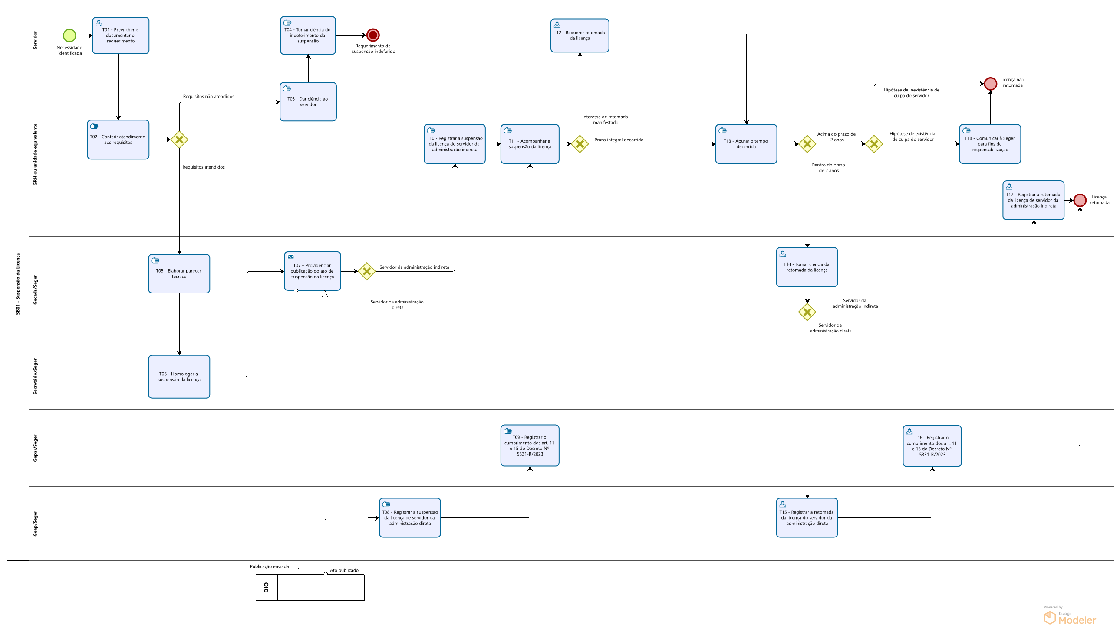

SB02 – Interrupção da Licença

T01 – Analisar prazo de suspensão

Se decorrido integralmente o prazo de 02 (dois) anos de suspensão da licença e/ou o prazo de 10 (dez) dias úteis contido na notificação por descumprimento de uma das obrigações dispostas nos art. 29 a 33 do Decreto nº 5331-R/2023, o GRH ou unidade equivalente no qual o servidor está localizado comunicará imediatamente o fato à Seger por meio de relatório circunstanciado contendo a informação quanto à possível responsabilização administrativa do servidor.

T02 – Verificar atendimento aos critérios

A Gecads/Seger receberá o processo de afastamento do servidor para análise do relatório do GRH ou unidade equivalente para verificação das providências a serem adotadas, conforme arts. 40 e 42 do Decreto nº 5331-R/2023.

Caso os critérios não sejam atendidos, segue T03. Caso positivo, segue T04.

T03 – Adequar processo por não atendimento

T04 – Elaborar parecer técnico

A Gecads/Seger em parecer técnico se manifesta pela homologação da interrupção da licença, considerando todos os critérios avaliados no Decreto nº 5331-R/2023.

T05 – Homologar a interrupção da licença

T06 – Providenciar publicação do ato de interrupção da licença

A Gecads/Seger providencia a publicação de ato administrativo de interrupção da licença, especificando os detalhes como nome do servidor, cargo, modalidade de afastamento e data de início da suspensão.

Se for servidor da administração direta, segue T07. Se for servidor da administração indireta, segue T09.

T07 – Registrar a interrupção da licença de servidor da administração direta

T08 – Registrar o cumprimento dos art. 11 e 15 do Decreto Nº 5331-R/2023

T09 – Registrar a interrupção da licença de servidor da administração indireta

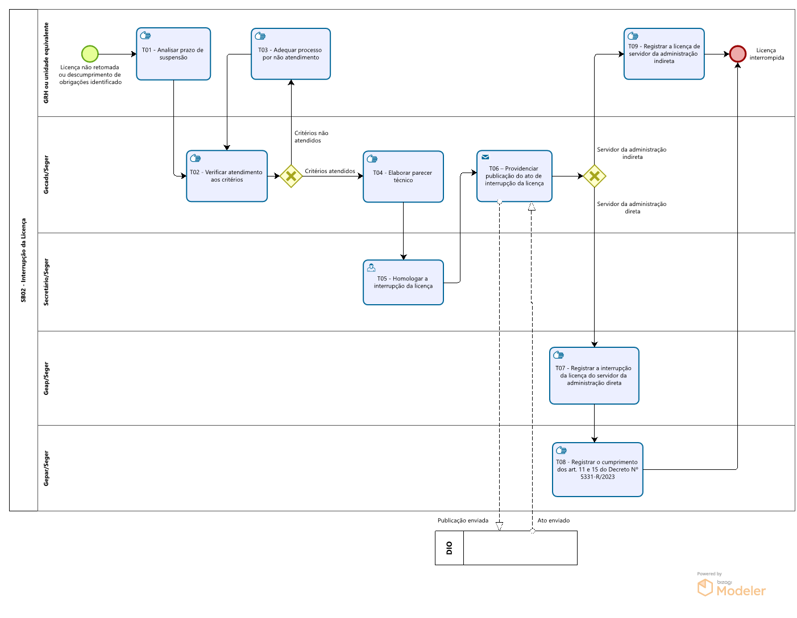

SB03 – Prorrogação da Licença

T01 – Preencher e documentar o requerimento

O servidor interessado em obter a prorrogação de sua licença para frequência em curso de de pós-graduação stricto sensu deve preencher requerimento conforme o formulário padrão estabelecido no Anexo I do Decreto nº 5331-R/2023.

O servidor deverá anexar ao requerimento documentação comprobatória, justificativa expressa de sua necessidade e descrição da destinação do tempo suplementar do afastamento pretendido devidamente endossado pela instituição de ensino e pelo docente orientador de sua pesquisa nos termos do art. 31 do Decreto nº 5331-R/2023 em um único encaminhamento e enviar via e-Docs para o GRH ou unidade equivalente.

T02 – Analisar e manifestar sobre a licença

O GRH ou unidade equivalente recebe o requerimento de prorrogação e entranha no processo de afastamento.

O GRH ou unidade equivalente verifica se o requerimento contém todos os documentos exigidos no art. 31 do Decreto nº 5331-R/2023. Caso seja identificada a ausência da documentação exigida, segue T03. Caso a documentação esteja conforme, segue T04.

T03 – Solicitar complementação da documentação

T04 – Deliberar sobre a prorrogação da licença

A autoridade máxima do órgão ou entidade recebe o processo com o parecer do GRH ou unidade equivalente e analisa o requerimento de prorrogação.

A autoridade máxima do órgão ou entidade emite uma decisão sobre a concessão da prorrogação da licença, observando os prazos máximos previstos no art. 6º Decreto nº 5331-R/2023.

Se a decisão for favorável, segue T08. Se a decisão for desfavorável, segue T05.

T05 – Dar ciência do indeferimento da prorrogação

T06 – Tomar ciência do indeferimento

O servidor deve manifestar a ciência e devolver o processo ao GRH ou unidade equivalente.

T07 – Arquivar o processo

T08 – Elaborar parecer técnico

A Gecads/Seger recebe o processo com a decisão da autoridade máxima e se manifesta pela homologação da concessão da prorrogação da licença, considerando todos os aspectos avaliados nos passos anteriores.

T09 – Homologar a prorrogação da licença

T10 – Providenciar publicação do ato de prorrogação da licença

A Gecads/Seger providencia a publicação de ato de prorrogação, especificando os detalhes como nome do servidor, cargo, modalidade de afastamento e período, observando os prazos máximos previstos no art. 6º Decreto nº 5331-R/2023.

Se for servidor da administração direta, segue T11. Se for da administração indireta, segue T13

T11 – Registrar a prorrogação da licença de servidor da administração direta

T12 – Registrar o cumprimento dos art. 11 e 15 do Decreto Nº 5331-R/2023

T13 – Registrar a prorrogação da licença de servidor da administração indireta

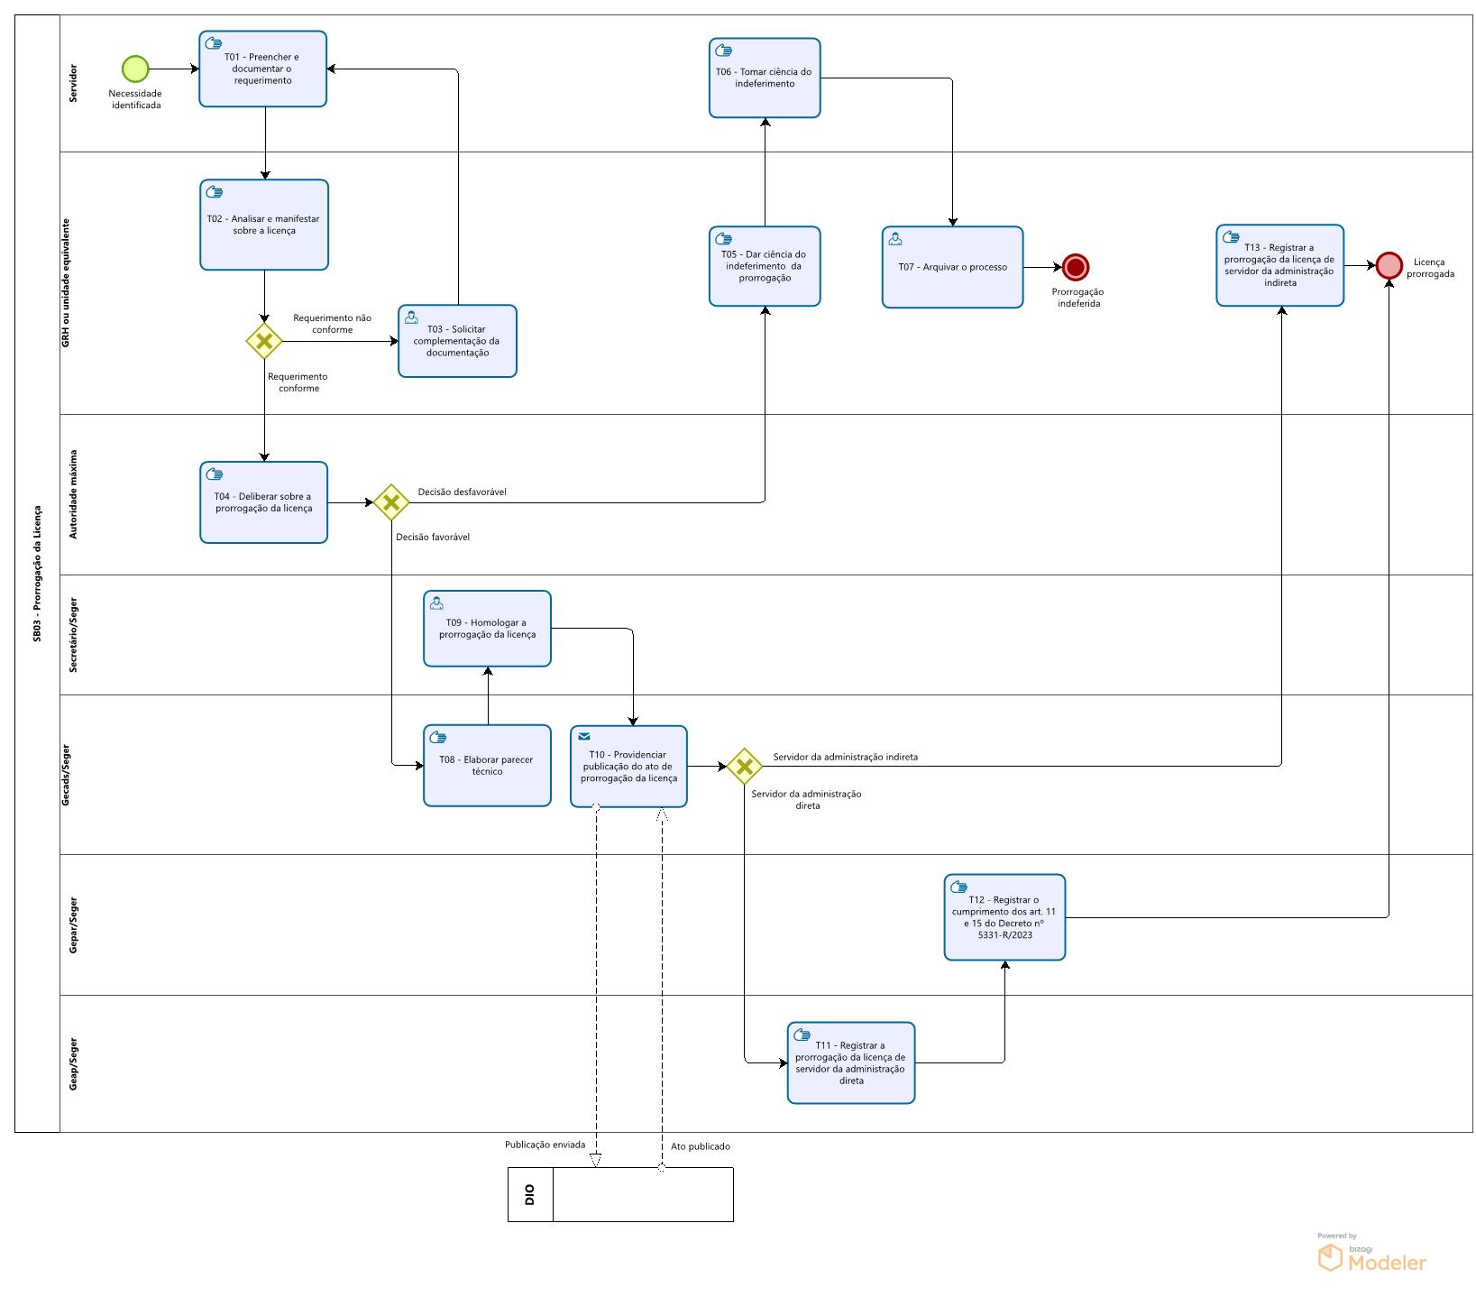

7. INFORMAÇÕES ADICIONAIS

7.1 Os afastamentos para frequência de curso de pós-graduação stricto sensu se estenderão, no máximo, conforme descrito abaixo:

- Mestrado: 24 (vinte e quatro) meses;
- Doutorado: 48 (quarenta e oito) meses;
- Pós-Doutorado: 12 (doze) meses.

8. ANEXOS

Não aplicável.

9. ASSINATURAS

EQUIPE DE ELABORAÇÃO – SRH Nº 057:
Heyde dos Santos Lemos  Subsecretária de Administração e Desenvolvimento de Pessoas | Angelica Maria Torres  Gerente de Cargos, Carreiras e Desenvolvimento do Servidor
Jacqueline Miceli Chicralla  Analista do Executivo | Anuska Rocha Oliveira Nicchio  Técnica de Registro Empresarial
Elaborada em 22/12/2023
APROVAÇÃO:
Marcelo Calmon Dias  Secretário de Estado de Gestão e Recursos Humanos | Aprovada na data de assinatura

